Feldbegehungen:
Grünland und Feldfutterbau
Beratungsskizze

Beratungsskizze

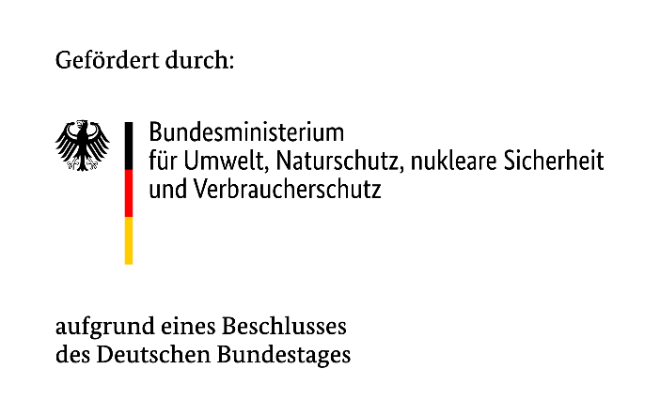
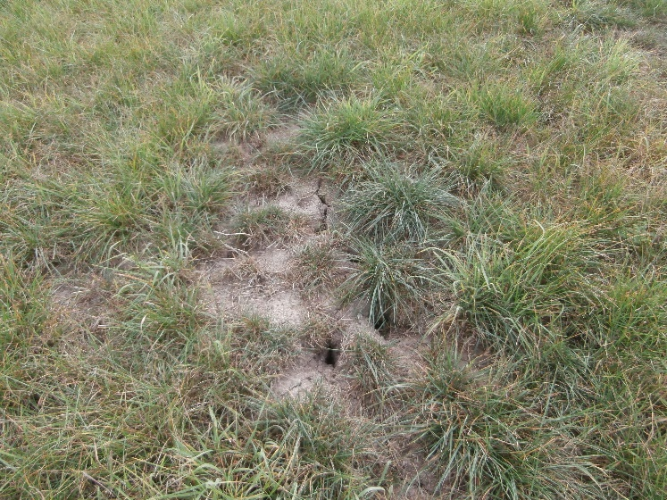
BildunG zur NachhaltIgen Anpassung der Landwirtschaft in Deutschland an den Klimawandel – Sensibilisieren, Informieren, Qualifizieren
(GeNIAL)

Inhalt
Impressum 2
Beratungsskizze 2
Vorbereitung 3
Ablauf der Veranstaltung 3
Zeitaufwand für Grünlandbegehung 5
Materialien für Feldbegehung 6
Literatur, Links, Beispiele 6

Impressum
Herausgeber Bodensee-Stiftung, Fritz-Reichle-Ring 4, 78315 Radolfzell
Text und Redaktion Lisa Fröhlich, Marcel Phieler (LLH)
Sabine Sommer, Andreas Ziermann (Bodensee-Stiftung)
Bilder Landesbetrieb Landwirtschaft Hessen
LogoDesign kissundklein

Nutzungsrechte/Haftungsausschluss
Die Nutzungsrechte der PDF-, PowerPoint- und Word-Dokumente liegen bei den Projektpartnern im Projekt GeNIAL Bodensee-Stiftung, Landesbetrieb Landwirtschaft Hessen (LLH), Landesanstalt für Landwirtschaft, Ernährung und Ländlichen Raum (LEL) sowie Landwirtschaftliches Technologiezentrum Augustenberg (LTZ). Das Nutzen, Kopieren sowie Bearbeiten (auch in Teilen) der Inhalte (Text und Grafik) dieser Dateien ist unter Wahrung der Urheberrechte erlaubt. Quellenangaben sind entsprechend zu übernehmen. Für bearbeitete Inhalte übernehmen die oben genannten Projektpartner keine Haftung.

Beratungsskizze
Ziel dieses Grünland-Feldtages ist es, den landwirtschaftlichen Betrieben Möglichkeiten aufzuzeigen, wie die Grünlandbewirtschaftung bzw. der Feldfutteranbau im Hinblick auf die Herausforderungen des Klimawandels, insbesondere der zunehmenden Sommertrockenheiten. optimiert werden kann. Im Folgenden wird anhand eines tatsächlich durchgeführten Feldtages ein möglicher Ablauf skizziert.

Vorbereitung
- Umfang der Feldbegehung kann variieren, z.B. kann nur eine gezielte Fläche (Standort) oder es können verschiedene Flächen an unterschiedlichen Standorten besichtigt werden.
- Planung der Veranstaltung (Ort, Zeit, Werbung, beteiligte Personen, Technik).
- Enge Absprache mit dem landwirtschaftlichen Betrieb, welcher seine Flächen zur Verfügung stellt.
- Enge Absprache mit der Firma, welche die Technik zur Verfügung stellt und vorführt.
- Ablauf und organisatorische Fragen klären (Anmeldungen, max. Teilnehmendenzahl oder ohne Anmeldung und ohne Begrenzung der Teilnehmendenanzahl etc.).
- Versand der Einladung mit detaillierter Anfahrtsskizze zur Versuchsfläche.
- Auswahl des Veranstaltungsortes so, dass die Fläche(n) leicht zu erreichen ist/sind, ggf. Beschilderung (Wegweiser).
- Darauf achten, dass ausreichend Parkmöglichkeiten vorhanden sind.
- Bei einer größeren Gruppe ist eine Aufteilung sinnvoll, ggf. unterschiedliche Stationen vorbereiten, z.B. Maschinenvorführung und Grünlandansprache im Wechsel.
- Ggf. Vorbereitung einer Informationsbroschüre oder eines Handouts, z. B. Empfehlungen für geeignete Sorten und Mischungen.
- Lautsprecheranlage ist empfehlenswert, besonders bei größeren Gruppen.
- Ggf. Getränke bereitstellen.

Mögliche Veranstaltungsorte
- Bekannter Betrieb aus eigener Beratungstätigkeit
- Best Practise Betrieb
- Demonstrationsbetrieb
- Versuchsflächen von Organisationen wie dem LLH

Ablauf der Veranstaltung

Einführung
- Begrüßung aller Teilnehmenden
- Kurzer Hintergrund und Ziel der Veranstaltung erläutern
- Kurze Beschreibung des Standortes (Wetterdaten, Bodengüte, Düngungen, Besonderheiten, Herausforderungen etc.).
- Ggf. kurze Ansprache zu den zukünftigen klimatischen Herausforderungen
- Vorstellung und Erfahrungsbericht durch den Betriebsleiter zum Thema Klimawandel und Grünlandbewirtschaftung.
- Kurze Ansprache zu den jeweiligen Schwerpunkten der Grünlandbegehung und zum geplanten Ablauf

Erarbeitung
- Nach der Begrüßung und der allgemeinen Einführung in die Thematik erfolgt eine Aufteilung in zwei Gruppen.
Eine Gruppe bleibt bei den Maschinen, die andere Gruppe schaut sich gemeinsam mit den Grünlandexpert*innen eine Dauergrünlandfläche und einen Kleegrasbestand an. Es erfolgt jeweils eine Beschreibung der Situation bzw. der Bestände:
- Witterungsverlauf an diesem Standort
- Artenzusammensetzung, Umgang mit Problempflanzen
- Aktuelle Futtersituation ggf. Probleme bzw. Auswirkungen auf Qualität und Quantität durch Frost, Nässe, Trockenheit
- Futterbergung (Schnittanzahl, Schnitttiefe, …)
- Pflege (Nachsaat - wann, welche Sorten/Mischungen)
Der Betriebsleiter steht dabei für weitere betriebsindividuelle Fragen zur Verfügung. Es besteht so für die Teilnehmenden die Möglichkeit, in den direkten Austausch zu gehen.

In der anderen Gruppe erfolgt nach einer kurzen Vorstellung der Mähtechnik die Maschinenvorführung. Dabei können auch produktionstechnische Fragen zum Kraftstoffverbrauch, Wartung der Geräte und Einsatzmöglichkeiten beantwortet werden. Die Teilnehmenden können sich selbst ein Bild von der Schnitttechnik und der Futterqualität machen.
Nach etwa 30 bis 45 Minuten erfolgt ein Wechsel der Gruppen.
- Je nach örtlichen Gegebenheiten (z.B. Entfernung der Flächen) oder der Gruppengröße, kann die Grünland-/Feldfutterbetrachtung und die Maschinenvorführung jeweils mit der gesamten Gruppe erfolgen.
Sicherung/Abschluss
Nach dem offiziellen Part der Veranstaltung haben die Teilnehmenden die Möglichkeit, die eigenen Erfahrungen sowie das Gehörte und Gesehene dieser Veranstaltung untereinander auszutauschen. Auch individuelle Fragen können im Nachgang mit den Fachexpert*innen geklärt werden.
Um ein Feedback der Teilnehmenden zur Veranstaltung zu erhalten, werden diese gebeten, Evaluierungsbögen auszufüllen.

Nachbereitung
Auswertung der von den Teilnehmenden ausgefüllten Evaluierungsbögen.
Falls Fragen nicht beantwortet werden konnten, werden diese durch den Organisator im Nachhinein geklärt.

Zeitaufwand für Grünlandbegehung
Geplanter Beratungsverlauf: ca. 2,5 Std.
Zeit (min) | Beratungsphase | Stoff / Inhalte | Methode | Medien | Begründungen und Anmerkungen
5 | Begrüßung | Allgemeine Begrüßung der Anwesenden (kurze Vorstellung inkl. Danksagung an alle Mitwirkenden) |  |  | Hinweis zur Teilnehmendenliste
5 | Einführung | kurzer Hintergrund und Ziel der Veranstaltung  Hinweis zum Ablauf |  |  | Einleitung in das Thema
10 | Erfahrungsbericht Betriebsleitung | Informationen zur Bewirtschaftung, Besonderheiten des Standorts etc. | Kurzer Vortrag | Freier Vortrag
5 | Information | Klimawandel und Herausforderungen | Kurzer Vortrag | freier Vortrag ggf. Grafik zur Niederschlags-verteilung des Standortes | Einleitung in das Thema
2 | Aufteilung in Gruppen
30 bis 45 | Grünland-ansprache  zeitgleich  Maschinen-vorführung | -Problempflanzen und Pflegemaßnahmen  -Düngung  -Nachsaaten  -Schnittzeitpunkt und Management in Trockenjahren  -Arten- und Sortenwahl | Vortrag Expert*in | Interaktion mit den Teilnehmenden | Vertiefte fachliche Informationen
30 bis 45 | Maschinen-vorführung  zeitgleich  Grünland-ansprache | Vorstellung der Technik und dessen Besonderheiten  z. B. Doppelmesserbalken-mähwerk | Vortrag Expert*in | Interaktion mit den Teilnehmenden | Vertiefte fachliche Informationen
10 bis 15 | Austausch mit allen Beteiligten | Frage-/Diskussionsrunde | Austausch mit- Experten |  | Vertiefte fachliche Informationen, Erfahrungsaustausch
5 bis 30 | Sicherung / Abschluss | Erfahrungsaustausch  Vernetzung untereinander | Lockeres  Beisammen-sein |  | Austausch auf Augenhöhe zwischen den Landwirt*innen

Materialien für Feldbegehung
Notiz:
Diese Form der Aufzählungszeichen ermöglicht, die vorbereiteten Materialien „abzuhaken“.

- Lautsprecheranlage (möglichst tragbar)
- Versuchsbeschilderung
- Infobroschüren, Handouts, Poster
- Spaten
- Schere für Grünschnitte
- Zollstock u.a. zur Bestimmung der Aufwuchshöhe
- 06.04_Veranstaltungs-Checkliste
- 06.05_Evaluierungsbogen_GeNIAL: zur Beurteilung der Veranstaltung durch die Teilnehmenden
- …

Literatur, Links, Beispiele

- https://lazbw.landwirtschaft-bw.de/pb/,Lde/Startseite/Themen/Wirtschaftsgruenland
- https://llh.hessen.de/pflanze/gruenland-und-futterbau/dauergruenland/bearbeitung-und-duengung/gruenlandmanagement-im-klima-wandel/
- https://llh.hessen.de/pflanze/gruenland-und-futterbau/dauergruenland/mischungs-und-sortenempfehlungen/
- 06.06_Grünland_Dürre_BBZ
- 06.06_Merkblatt Grünlandverbesserung
- 06.06_Klee&Co_BBZ
- 06.06_Herbstweide_LWK_NRW
- 06.06_Grünlandzusammensetzung_Bioland
- 06.06_Grünalnd_Trockenheit_BBZ

